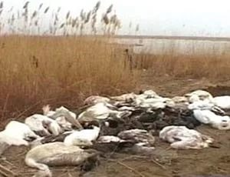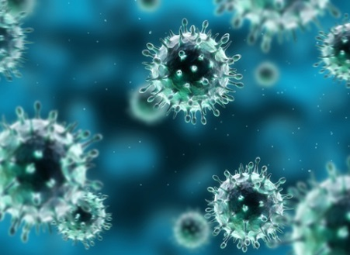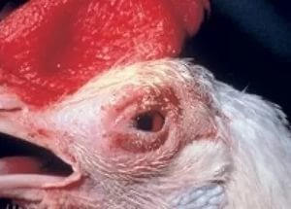

***Рекомендации по профилактике гриппа птиц в благополучных районах.***

* В связи с отсутствием лечения, основным методом профилактики является вакцинация и ревакцинация птицы в личных подсобных хозяйствах, включая в обязательный порядок поступление молодняка. Владельцам необходимо содержать домашнюю птицу в условиях, исключающих её контакт с посторонней птицей (безвыгульное содержание). Корма необходимо хранить в закрытых помещениях.
* Завоз новой птицы необходимо осуществлять только из благополучных по гриппу птиц областей и районов. Поступившую птицу в течение не менее 10 дней следует содержать изолированно, в этот период необходимо внимательно наблюдать за её состоянием. При проявлении признаков болезни, при обнаружении мертвой птицы нужно незамедлительно сообщить в ветеринарную службу.
* Необходимо соблюдать правила личной гигиены.
* Уход за птицей следует осуществлять только в специальной одежде и обуви, которую необходимо регулярно стирать и чистить.
* Выделения зараженных птиц, попадая на растения, в воздух, в воду, могут заразить человека через воду при питье и купании, а так же воздушно-капельным, воздушно-пылевым путем, и через грязные руки. **Если после контакта с птицей у вас возникло какое - либо острое респираторное (гриппоподобное) заболевание, нужно срочно обратиться к врачу.**

**Симптомы.** Болезнь проявляется резким снижением яйценоскости, поедания корма, жаждой, угнетением. У больной птицы отмечаются необычное поведение, дискоординация движений (вращательное движение головой, искривление шеи), отсутствие реакции на внешние раздражители, перья взъерошены, незадолго перед гибелью — цианоз гребня и серёжек. Куры стоят с опущенной головой и закрытыми глазами; слизистые оболочки у них гиперемированы; носовые отверстия заклеены экссудатом. Дыхание хриплое, учащённое. Наблюдают также диарею, помёт окрашен в коричнево-зелёный цвет, неврозы, судороги, манежные движения.

**Грипп птиц** — вирусная болезнь птиц, характеризующаяся поражением органов пищеварения, дыхания, высокой летальностью.

**Лечение.** Лечение не проводится. Ввиду опасности распространения вируса больную птицу уничтожают.

#### ПАМЯТКА ДЛЯ НАСЕЛЕНИЯ

**.**